TAREAS DE LENGUAJE Y COMUNICACIÓN
PRIMEROS AÑOS BÁSICOS

Nombre:
Curso: 1° _____ Fecha: Semana 23, del 31 de agosto al 4 de septiembre, 2020.
Objetivos de aprendizaje: Identificar los sonidos que componen las palabras (OA3) Leer palabras aisladas y en contexto (OA4) Escribir con letra clara, separando las palabras con un espacio (OA15)

DESAFÍOS

AHORA PODRÁS PONER EN PRÁCTICA LO APRENDIDO ANTERIORMENTE
TAREA I.
Observa atentamente cada dibujo y completa el crucigrama con sus nombres.

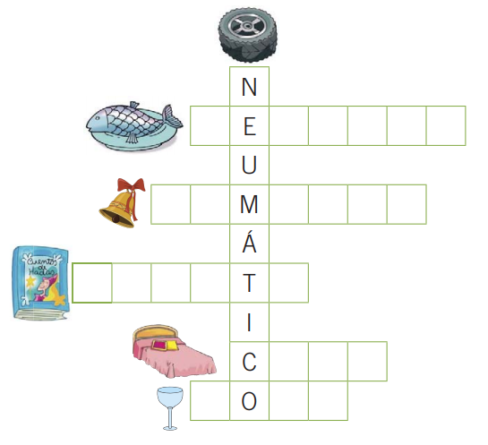

TAREA II
Observa la clave y descubre lo que hace la cuncuna
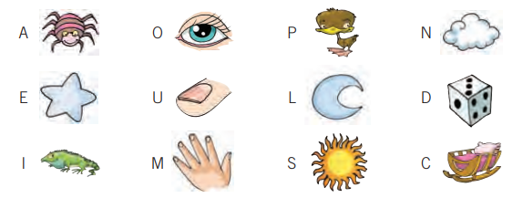

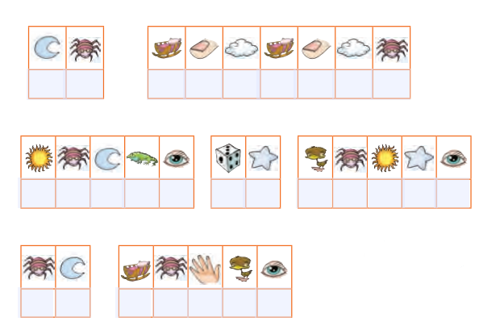

TAREA III.
Rellena la letra C con papel picado, puedes usar papel lustre, papel de revista, de diario o del que tengas en tu casa.

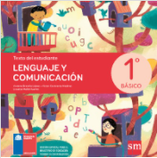
TAREA IV.
Desarrolla la página 107 de tu libro de Lenguaje.
Debes tener a mano tijeras y pegamento para
completar la actividad.

Recuerda que si todavía no tienes tu Libro de Lenguaje puedes acceder a él a través del siguiente link y desarrollar la actividad en tu cuaderno de la asignatura.
https://www.curriculumnacional.cl/614/articles-145538_recurso_pdf.pdf

